【共同備課記錄】 共同備課時間：110年 10 月 14 日14:00
項目 | 細節 | 自己備課想法 |  | 共同備課調整
學習內容 | 提示：  1.核心知識或技能、  (含屬性細節要素)  2.情意  3.策略  知識  以上視實際需求填寫 | Ad-II-2篇章的大意、主旨、結構與寓意。  海E7 閱讀、分享及創作與海洋有關的故事。  1.《熱帶魚泰瑞》故事預測、推論與共讀  2.文本大意與結構整理  3.群文(2篇)進行比較 |  | 選用教材適用海洋教育與自我接納主題，與國語第五課能作為群文比較的文本。
學習表現 | 提示：  1.誘答題目  2.討論題目  3.素養題目  4.情境任務  以上視實際需求填寫 | 5-II-6運用適合學習階段的摘要策略擷取大意。  5-II-11閱讀多元文本，以認識議題。  1.觀察《熱帶魚泰瑞》封面、封底與標題  -關鍵字/出現的角色/故事可能的內容  2.故事內容討論+故事山結構整理  -主角是誰?要解決的問題?解決問題的行動?意外與故事的結果?  4.文本比較  (國5-小丑魚和海葵)  5.課後個人練習-故事探究  (閱讀四頻道) |  | 為讓學生能有充裕時間進行討論與發表，建議故事預測與共讀於前一節課先實施。  本節一開始與學生進行故事回顧，即進入故事山與文本比較等小組討論。
教學策略 | 提示：  1.教學方法  2.教學步驟  3.教學活動流程  以上視實際需求填寫 | 1.觀察封面、封底與標題，進行推論與預測  2.故事共讀與內容討論(團討)  3.故事山-結構整理(小組共作)  4.文本比較(小組共作)  5.課後個人練習-故事探究 |  | 文本比較部分可讓學生先自由發想，不予思考方向的提示。  由於學生第一次進行跨文本比較，建議先進行團體討論，再進行小組共作。
備課照片 | 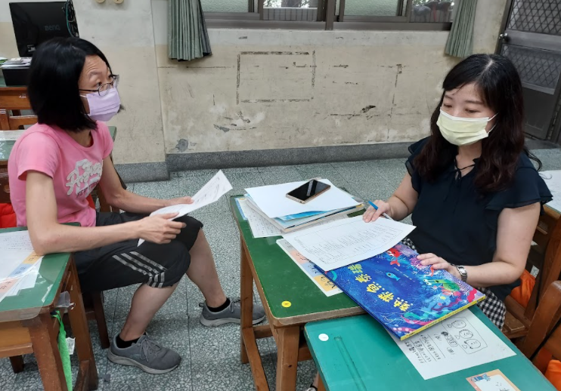 |  | 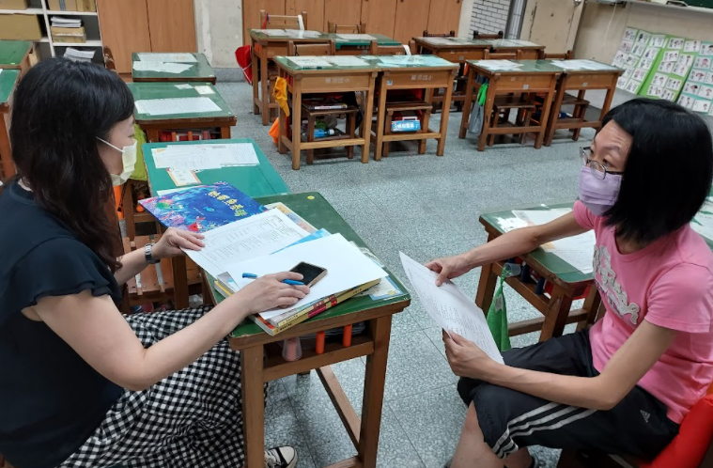
【觀議課記錄】觀課時間：110年10月19日8:40議課時間：110年10月21日
觀察對象 | 學生行為表現記錄
(小組和個人)  學習過程：  聆聽、回答、討論、操作、書寫的表現  學習表現：在學習內容上的學習表現 | 行為1  全班三分之二的小朋友都很踴躍發言。
行為2
第一組討論較久，但答案較他組有深度。
行為3
第三組橘衣男孩討論時會到處跑動，但老師問他問題時，他是可以正確回答的。
行為4
各組討論大致都能符合教學重點，也能簡單流暢的將討論結果上台發表。
行為5
在進行「閱讀頻道」的各組討論時，有一、二組的發想很令人驚豔。
從學生多個行為推論學生表現的原因 | 有兩個小組討論活動。各組均能投入參與記錄發表，教學活動進行十分流暢。學生都很熟悉所有的討論模式和流程。
擬定教學策略 | 1.小組討論的分工策略：記錄、報告、參與  2.閱讀後設認知：閱讀頻道(ＯＯ、、? 、)  3.故事的順序安排：以「故事山」的模式寫出原因、經過、結果
教師議課  教學省思  學習心得 | 1.國語結合延伸閱讀另一個文本，可以做文本的比較分析，也可以進行學習的遷移。  2.之後亦可融入「海洋教育」進行探討與教學。
觀課與議課  紀錄 | 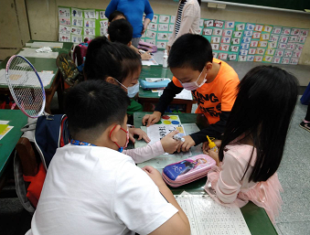 | 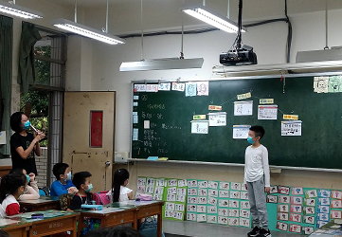
 | 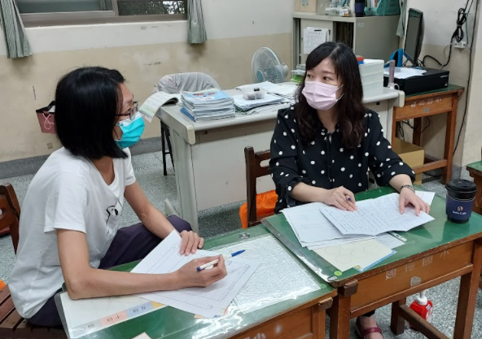 | 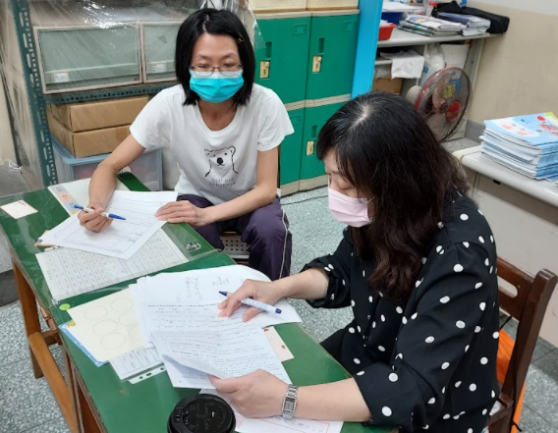
授課教師：306雷雅如 觀課教師：301陳昭穎

